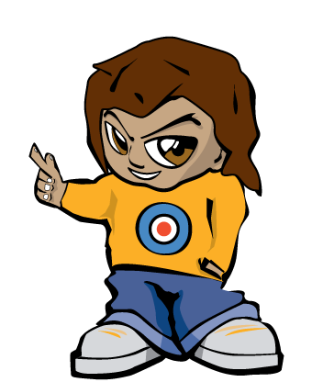
I …

I …

I …

III I …
I …
I …

I …

I …

I …

Learning about Planning
How well did I plan things?



